Báo cáo dự án Mini Capstone
Dự đoán khả năng sống sót của hành khách Titanic bằng bốn mô hình phân loại: Logistic Regression, Extra Trees, Support Vector Machine và Decision Tree.
Vai trò | Phụ trách
Điều phối / phần chung | Data audit, EDA, feature engineering, data contract, tích hợp
Nguyễn Tấn Dũng | Logistic Regression
Nguyễn Trọng Hiệp | Extra Trees
Nguyễn Quang Minh | Support Vector Machine
Đỗ Trường Sơn | Decision Tree

Tóm tắt
Nhóm xây dựng một pipeline dữ liệu dùng chung (28 feature, chia 712/179 có stratify, 10-fold stratified CV, seed 42) và bốn mô hình được tối ưu độc lập bằng GridSearchCV. Trên tập validation 179 hành khách, SVM (kernel RBF, C = 100, γ = 0,001) đạt accuracy 0,844, F1 0,788 và precision 0,825 — cao nhất nhóm — nên được chọn làm mô hình cuối. Logistic Regression (L1, C = 0,1) đứng thứ hai với ROC-AUC cao nhất 0,872; Decision Tree có CV accuracy cao nhất 0,838. Khác biệt giữa bốn mô hình chỉ 0–2 mẫu, nhỏ hơn độ lệch chuẩn CV, cho thấy feature engineering quyết định chất lượng nhiều hơn việc chọn thuật toán.

1. Giới thiệu dự án

1.1 Bài toán
Bộ dữ liệu Titanic (Kaggle) gồm 891 hành khách có nhãn Survived trong train.csv và 418 hành khách cần dự đoán trong test.csv, mỗi hành khách có 11 cột thông tin gốc. Đây là bài toán phân loại nhị phân: Survived = 1 nếu hành khách sống sót, 0 nếu không. Tỷ lệ sống sót trên tập train là 38,4% (342/891), dữ liệu lệch lớp ở mức nhẹ.

1.2 Mục tiêu
- Khám phá và kiểm tra chất lượng dữ liệu Titanic.
- Xây dựng một bộ feature dùng chung, không xử lý lại dữ liệu riêng cho từng mô hình.
- So sánh bốn mô hình đại diện cho bốn cách tiếp cận (tuyến tính, ensemble, kernel, cây) trên cùng hold-out split và cùng quy ước cross-validation.
- Đánh giá bằng accuracy, precision, recall, F1, ROC-AUC và confusion matrix.
- Xuất artifacts có thể đọc lại độc lập để hỗ trợ làm việc nhóm và tái lập kết quả.

1.3 Tổ chức nhóm
Dự án chia làm hai giai đoạn. Giai đoạn A (phần chung) tạo notebook 00_common_pipeline.ipynb làm nguồn chuẩn cho dữ liệu và feature, xuất kết quả vào artifacts/common/. Ở giai đoạn B, mỗi thành viên phát triển một mô hình trong thư mục members/ riêng, chỉ đọc dữ liệu từ artifacts/common/ và chỉ ghi kết quả vào artifacts/<model>/ và reports/figures/<model>/. Cách tổ chức này giúp bốn người làm song song mà không xung đột, và kết quả cuối có thể so sánh trực tiếp.

2. Dữ liệu và phân tích khám phá

2.1 Mô tả biến
Biến | Ý nghĩa | Quyết định
PassengerId | Mã hành khách | Giữ riêng để tạo submission, không làm feature
Pclass | Hạng vé (1, 2, 3) | Giữ
Name | Họ tên | Trích Title rồi loại
Sex | Giới tính | Mã hóa nhị phân
Age | Tuổi | Điền thiếu, giữ giá trị gốc + AgeBand
SibSp, Parch | Anh chị em/vợ chồng, cha mẹ/con đi cùng | Giữ + tạo FamilySize
Ticket | Số vé | Loại
Fare | Giá vé | Điền thiếu, giữ giá trị gốc + FareBand
Cabin | Số cabin | Loại (thiếu 77%)
Embarked | Cảng lên tàu (C, Q, S) | Điền mode, one-hot

2.2 Data audit
Không có bản ghi trùng lặp và PassengerId là duy nhất. Dữ liệu thiếu tập trung ở ba cột của tập train; tập test thiếu thêm 1 giá trị Fare.
Cột | Số thiếu | Tỷ lệ | Xử lý | Lý do
Cabin | 687 | 77,1% | Loại bỏ | Thiếu quá nhiều để điền tin cậy
Age | 177 | 19,9% | Median theo Sex × Pclass (fallback 28,0) | Tuổi khác rõ giữa các nhóm
Embarked | 2 | 0,2% | Mode = S | Chỉ 2 dòng thiếu
Fare (test) | 1 | — | Median train = 14,4542 | Fare lệch phải mạnh

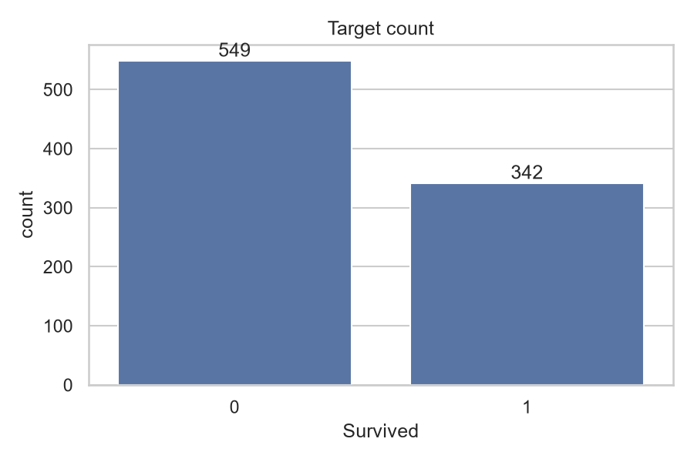
Hình 1. Phân bố biến mục tiêu Survived

2.3 Phân tích đơn biến
Age có phân phối lệch phải nhẹ, tập trung ở 20–40 tuổi. Fare lệch phải mạnh với một số giá trị rất cao ở hạng 1. Phần lớn hành khách đi một mình, là nam giới, đi hạng 3 và lên tàu tại Southampton.
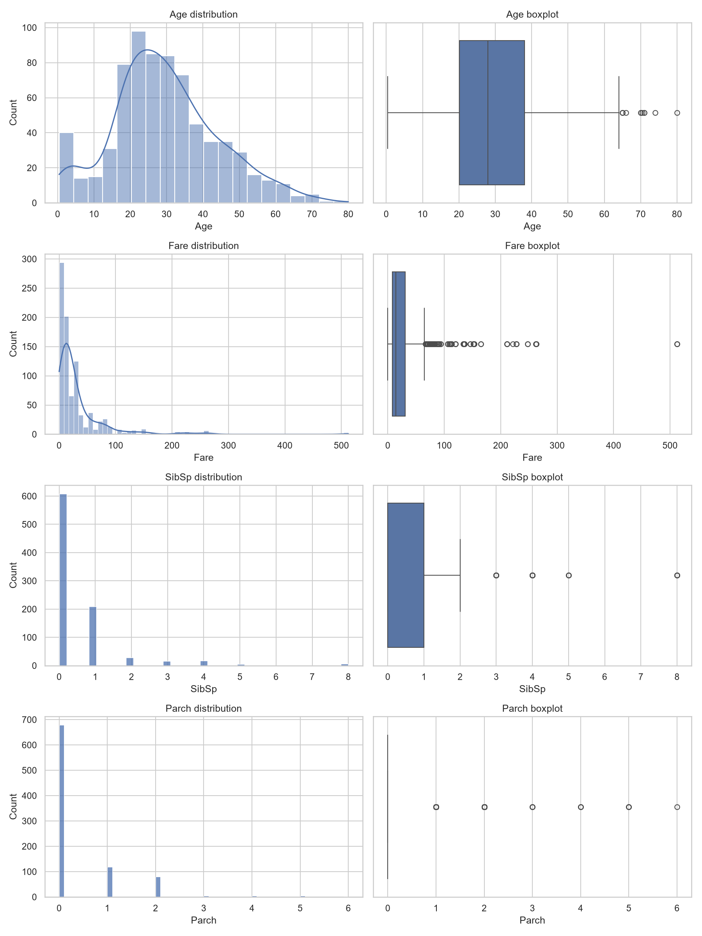
Hình 2. Phân phối các biến số
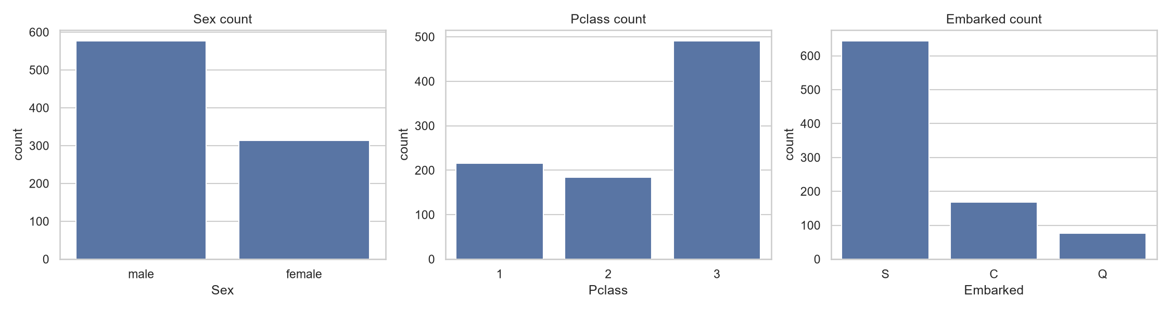
Hình 3. Phân phối các biến phân loại

2.4 Phân tích hai biến và đa biến
Tỷ lệ sống sót theo giới tính và hạng vé:
 | Hạng 1 | Hạng 2 | Hạng 3 | Chung
Nữ | 96,8% | 92,1% | 50,0% | 74,2%
Nam | 36,9% | 15,7% | 13,5% | 18,9%
Chung | 63,0% | 47,3% | 24,2% | 38,4%

Tỷ lệ sống sót theo danh xưng và quy mô gia đình:
Title | Số người | Tỷ lệ sống
Mrs | 126 | 79,4%
Miss | 185 | 70,3%
Master | 40 | 57,5%
Rare | 23 | 34,8%
Mr | 517 | 15,7%

Quy mô gia đình | Số người | Tỷ lệ sống
Một mình (1) | 537 | 30,4%
Nhỏ (2) | 161 | 55,3%
Vừa (3–4) | 131 | 61,1%
Lớn (≥ 5) | 62 | 16,1%

- Giới tính là yếu tố mạnh nhất, phản ánh nguyên tắc "phụ nữ và trẻ em trước".
- Hạng vé tác động rõ: hạng cao có cơ hội sống sót cao hơn nhiều; nữ hạng 1–2 gần như đều sống sót.
- Master (bé trai) sống sót gấp gần 4 lần Mr: Title mang thông tin về cả giới tính lẫn độ tuổi, điều mà riêng Sex không có.
- Quan hệ giữa quy mô gia đình và khả năng sống có dạng chữ U ngược: gia đình 2–4 người có lợi thế, gia đình từ 5 người trở lên có tỷ lệ sống rất thấp.
- Tỷ lệ sống cao ở cảng C (55,4% so với 33,7% ở S) phần lớn do cơ cấu hạng vé. Trẻ dưới 16 tuổi sống sót 59%.
- Tương quan quan sát được không đồng nghĩa với quan hệ nhân quả.
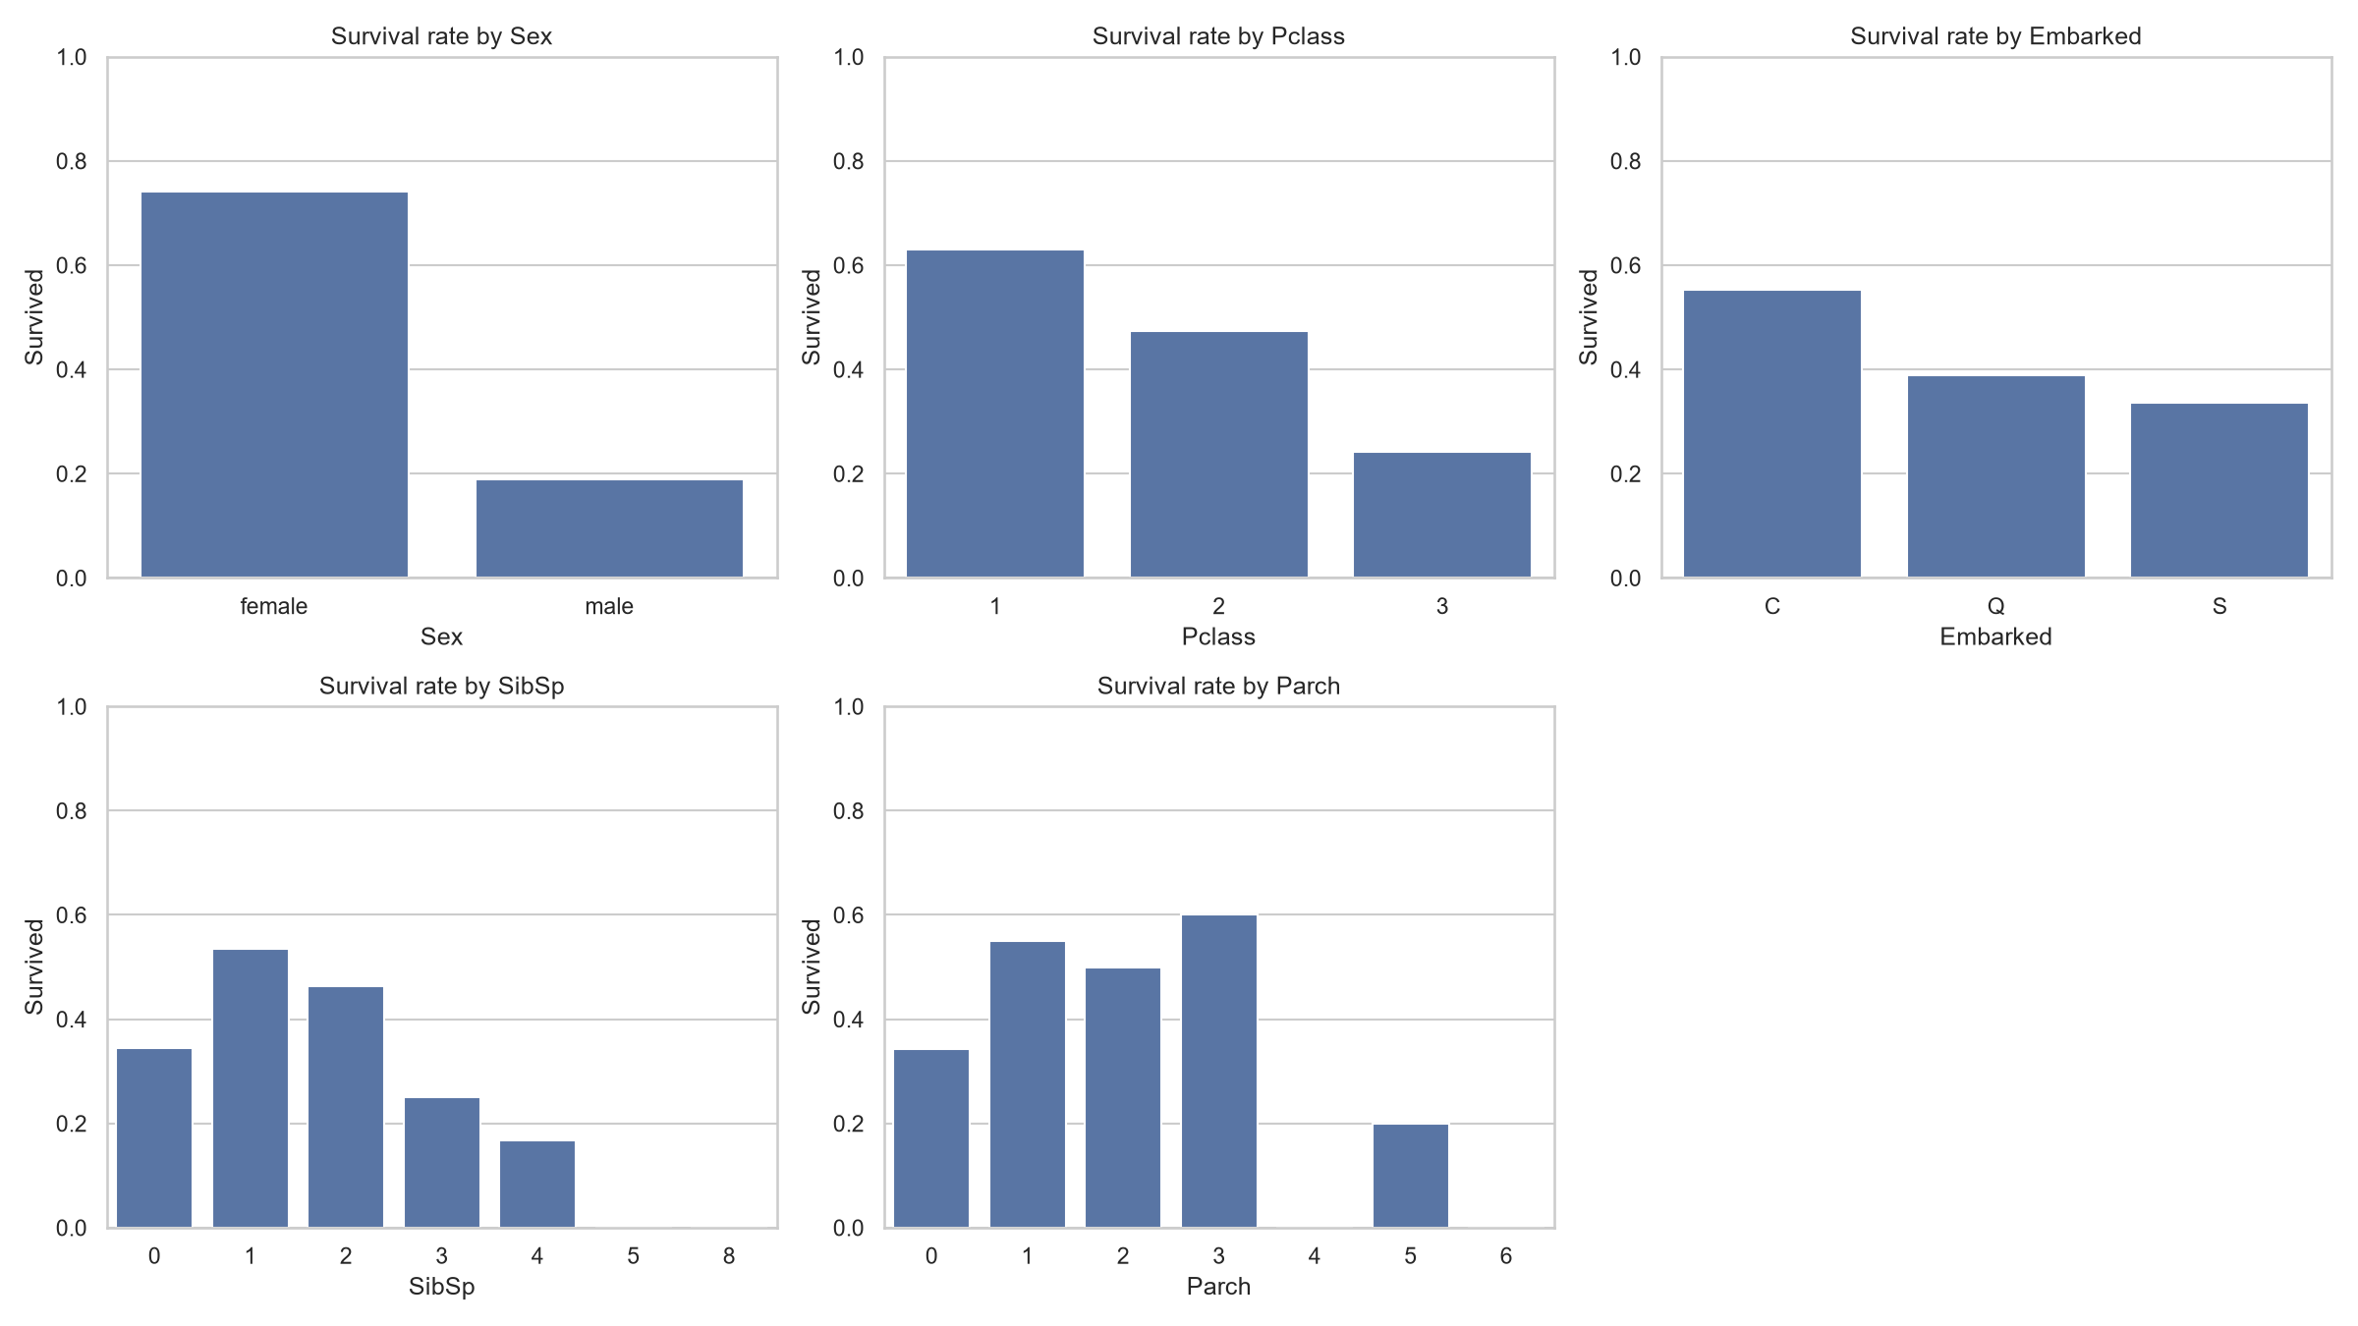
Hình 4. Tỷ lệ sống sót theo các biến phân loại
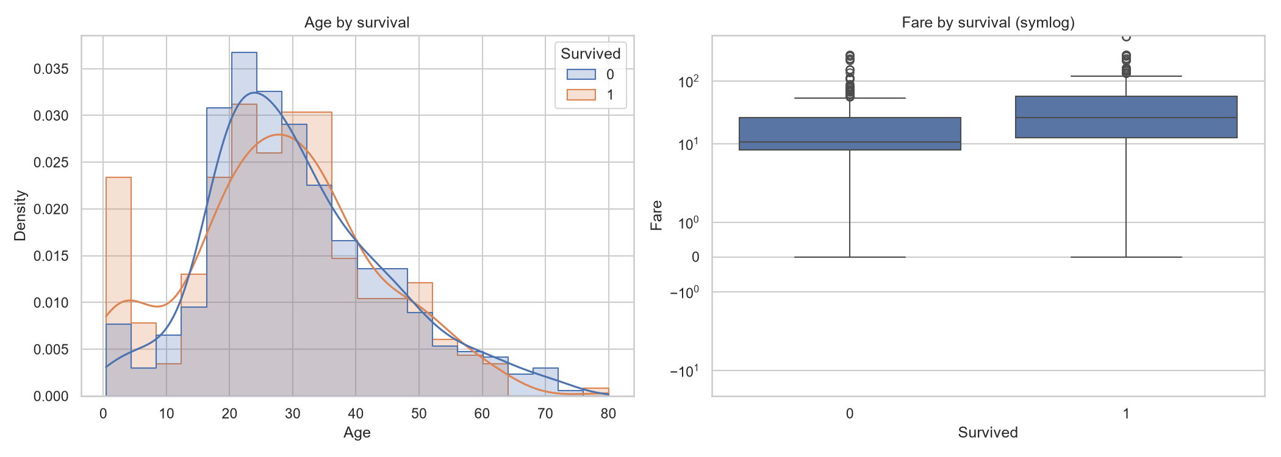
Hình 5. Phân phối Age và Fare theo Survived
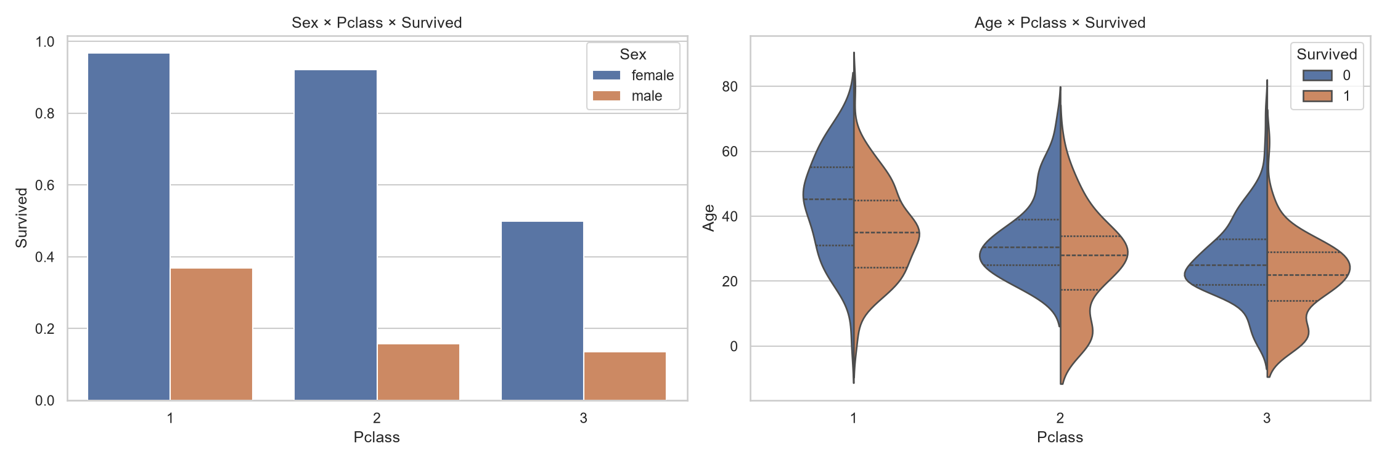
Hình 6. Phân tích đa biến Sex × Pclass và Age × Pclass
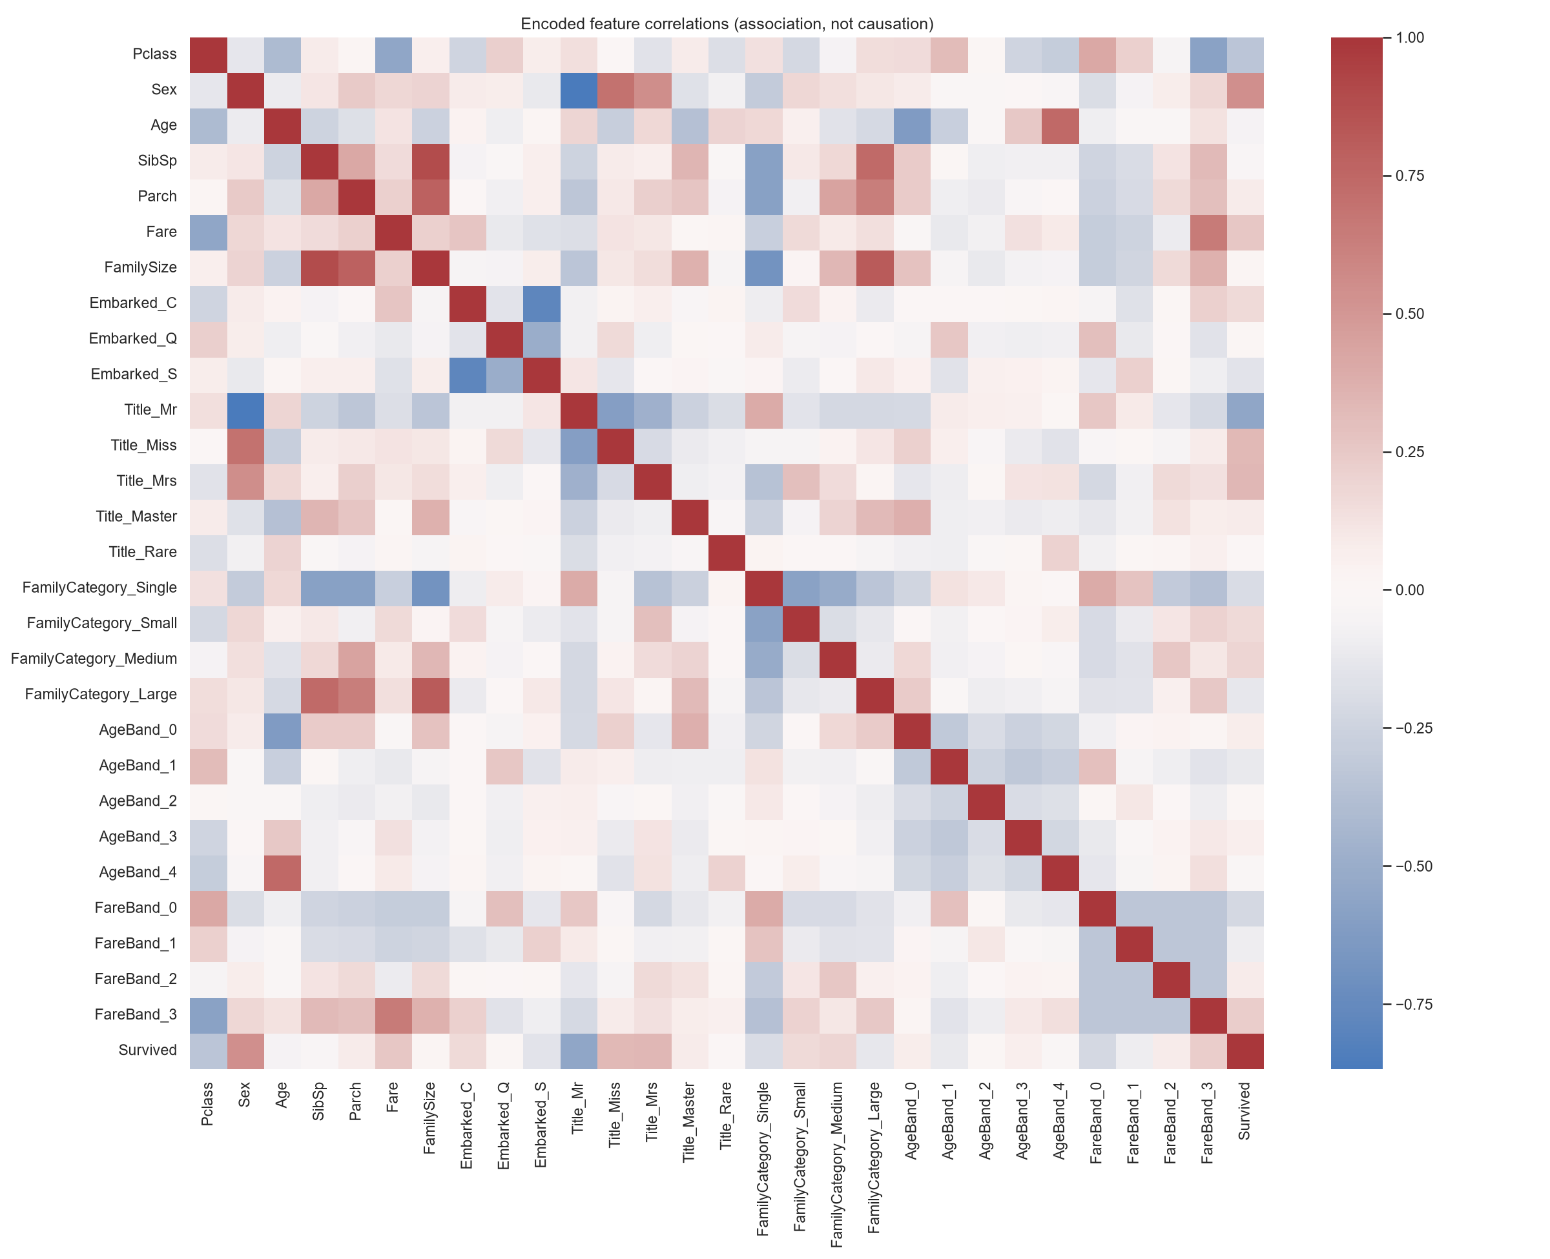
Hình 7. Heatmap tương quan sau mã hóa

3. Phương pháp chung

3.1 Tiền xử lý
- Embarked: điền mode của train (S), one-hot.
- Fare: điền median của train (14,4542); giữ giá trị gốc và tạo FareBand theo phân vị.
- Age: điền median theo nhóm Sex × Pclass, fallback median toàn train (28,0); giữ giá trị gốc và tạo AgeBand theo phân vị.
- Sex: mã hóa nhị phân.
- Mọi thống kê đều chỉ học từ tập train rồi áp dụng cho test, tránh rò rỉ dữ liệu.

3.2 Feature engineering
Cột nguồn | Feature tạo ra | Cách tạo
Name | Title_Mr, Miss, Mrs, Master, Rare | Trích danh xưng, chuẩn hóa Mlle/Ms/Mme, gom danh xưng hiếm vào Rare, one-hot
SibSp, Parch | FamilySize, FamilyCategory_* | FamilySize = SibSp + Parch + 1; Single (1), Small (2), Medium (3–4), Large (≥ 5)
Age | Age, AgeBand_0–4 | Giá trị đã điền + 5 nhóm phân vị học từ train
Fare | Fare, FareBand_0–3 | Giá trị đã điền + 4 nhóm phân vị học từ train
Embarked | Embarked_C, Q, S | One-hot
Ticket, Cabin | — | Loại bỏ

Kết quả: 28 feature, không còn NaN, infinity hay cột object; train và test có cùng tên và thứ tự cột. Phần chung không scale dữ liệu; Logistic Regression và SVM đặt StandardScaler bên trong Pipeline để scaler chỉ fit trên training fold.
Artifact | Kích thước
X_train.csv | 712 × 28
X_valid.csv | 179 × 28
X_full.csv | 891 × 28
X_test.csv | 418 × 28

3.3 Data contract
- Random seed: 42.
- Hold-out split: test_size = 0,20, stratify theo Survived.
- Cross-validation: StratifiedKFold(n_splits = 10, shuffle = True, random_state = 42).
- Metric chính khi tuning: accuracy; metric bổ sung: precision, recall, F1, ROC-AUC, confusion matrix.
- Tập test Kaggle không được dùng để chọn hoặc tối ưu mô hình.
Quy trình bắt buộc cho mỗi mô hình: (1) đọc artifacts và kiểm tra schema; (2) baseline; (3) 10-fold CV; (4) GridSearchCV với scoring = accuracy; (5) đánh giá best estimator trên validation; (6) learning curve và biểu đồ chẩn đoán; (7) refit trên X_full, y_full; (8) dự đoán X_test và xuất submission.
Baseline tham chiếu: DummyClassifier luôn dự đoán lớp phổ biến đạt accuracy 0,615 và ROC-AUC 0,500.

4. Các mô hình
Bốn mô hình được chọn vì đại diện cho bốn cách tiếp cận khác nhau: Logistic Regression (tuyến tính, xác suất), Extra Trees (ensemble ngẫu nhiên hóa), SVM (kernel, biên cực đại) và Decision Tree (luật, phân hoạch). Mỗi mô hình được trình bày theo ba phần: lý thuyết, triển khai và kết quả.

4.1 Logistic Regression (Nguyễn Tấn Dũng)

Lý thuyết
Logistic Regression mô hình hóa xác suất thuộc lớp dương bằng cách đưa một tổ hợp tuyến tính của các feature qua hàm sigmoid:
P(y = 1 | x) = σ(z) = 1 / (1 + e^(−z)), z = w·x + b
Sigmoid nén z ∈ (−∞, +∞) vào khoảng (0, 1); dự đoán lớp 1 khi xác suất ≥ 0,5
Tương đương, log-odds là hàm tuyến tính của x: log(p / (1 − p)) = w·x + b. Vì vậy mỗi hệ số w_j cho biết log-odds thay đổi bao nhiêu khi feature j tăng một đơn vị; e^(w_j) là tỷ số odds. Mô hình được huấn luyện bằng cách tối thiểu hàm log-loss có điều chuẩn:
J(w) = −Σ [ yᵢ log pᵢ + (1 − yᵢ) log(1 − pᵢ) ] + λ‖w‖₁
λ = 1/C. L1 (Lasso) ép các hệ số không cần thiết về đúng 0; L2 (Ridge) chỉ thu nhỏ hệ số
- Ưu điểm: diễn giải trực tiếp qua hệ số, huấn luyện rất nhanh, ít overfit, cho xác suất hiệu chỉnh tốt.
- Hạn chế: chỉ tạo biên quyết định tuyến tính; tương tác giữa feature phải tạo thủ công; nhạy với thang đo nên bắt buộc scale.

Triển khai
Pipeline: StandardScaler → LogisticRegression. Scaler nằm bên trong Pipeline nên chỉ fit trên training fold của mỗi lần CV, tránh rò rỉ thông tin từ fold kiểm định.
Tham số | Giá trị thử
C (= 1/λ) | 0,001; 0,01; 0,1; 1; 10; 100
penalty | L1, L2 (scikit-learn 1.9 biểu diễn bằng l1_ratio), thêm cấu hình không phạt
class_weight | None, balanced
solver | liblinear

Tổng cộng 26 cấu hình × 10 fold = 260 lần fit, thời gian tuning 1,86 giây. Ba cấu hình tốt nhất: L1, C = 0,1 (0,8272); L2, C = 0,01 (0,8258); L2, C = 0,1 (0,8244).
Best params: penalty = L1, C = 0,1, solver = liblinear, class_weight = None. Mô hình hội tụ sau 17 vòng lặp; 14/28 hệ số bằng 0 (SibSp, Parch, FamilySize, Title_Miss, Embarked_C/Q, một số band…), tức L1 đã tự loại các feature trùng lặp thông tin. Intercept = −0,5395.
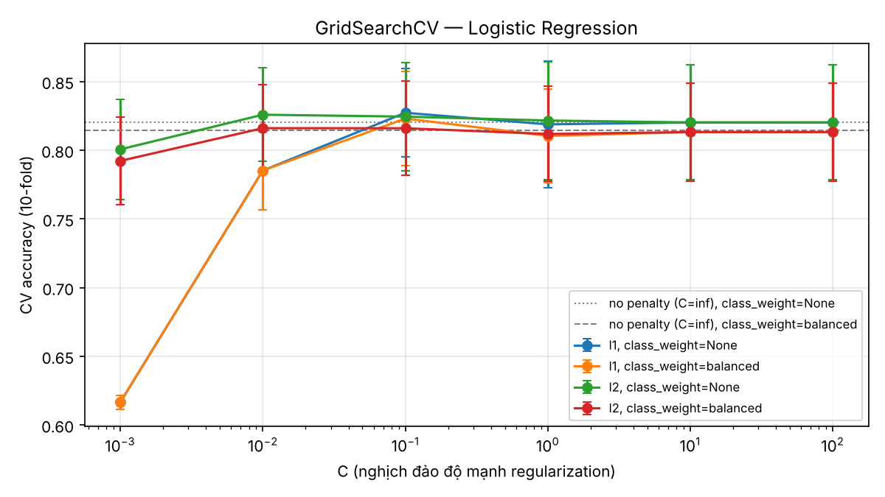
Hình 8. CV accuracy theo C và penalty — Logistic Regression

Kết quả
Metric | Baseline | Tuned | Thay đổi
CV accuracy | 0,8216 ± 0,0442 | 0,8272 ± 0,0322 | +0,0056
Validation accuracy | 0,8324 | 0,8380 | +0,0056
Precision | 0,8095 | 0,8125 | +0,0030
Recall | 0,7391 | 0,7536 | +0,0145
F1 | 0,7727 | 0,7820 | +0,0092
ROC-AUC | 0,8681 | 0,8725 | +0,0043

Confusion matrix trên validation: 98 TN, 12 FP, 17 FN, 52 TP.
Feature | Hệ số (chuẩn hóa) | Odds ratio / 1 độ lệch chuẩn
Sex (nữ) | +0,814 | 2,26
Pclass | −0,654 | 0,52
FamilyCategory_Large | −0,456 | 0,63
Title_Mr | −0,448 | 0,64
Title_Master | +0,273 | 1,31
Age | −0,175 | 0,84
Embarked_S | −0,104 | 0,90
Fare | +0,070 | 1,07

Learning curve: tại 640 mẫu, train 0,832 và CV 0,827 — khoảng cách chỉ 0,005, mô hình không overfit. LR đạt ROC-AUC cao nhất và độ lệch chuẩn CV thấp nhất nhóm, cho thấy sau feature engineering, quan hệ giữa feature và khả năng sống sót phần lớn là tuyến tính.
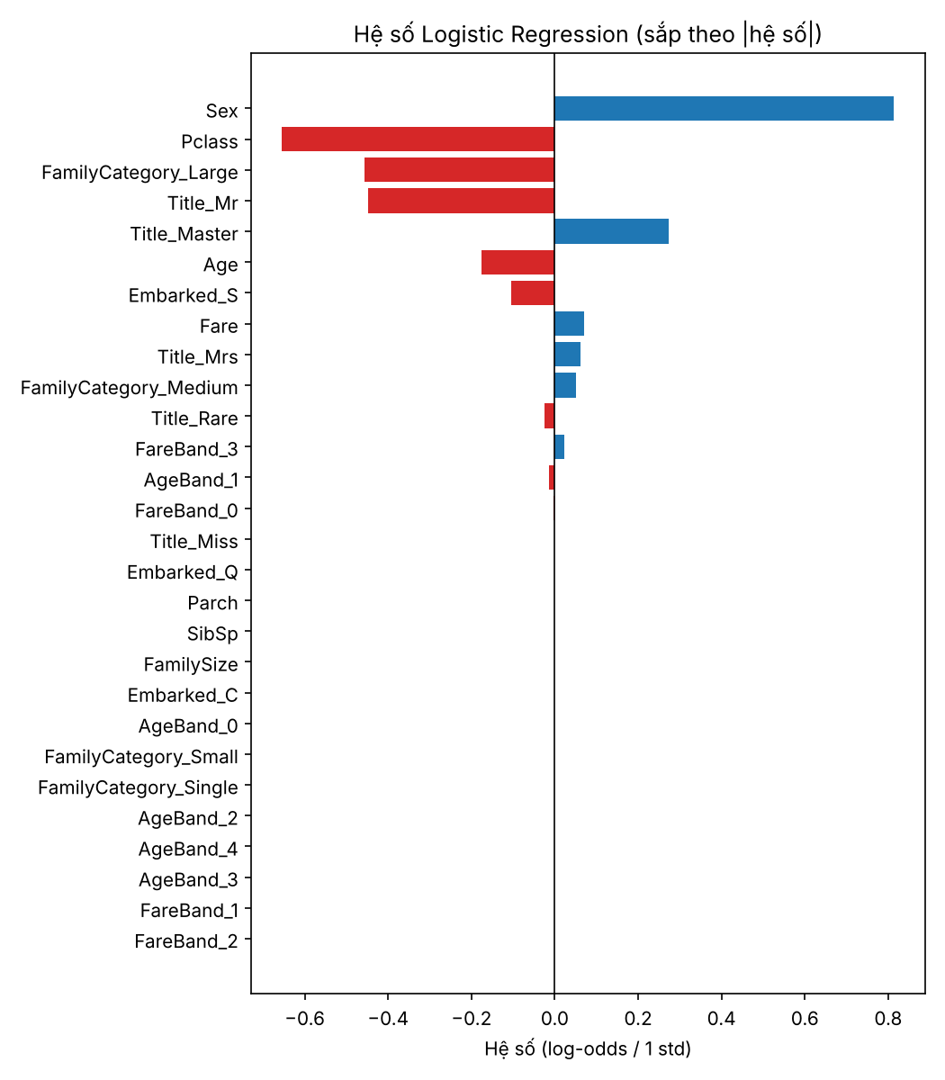
Hình 9. Hệ số Logistic Regression sau chuẩn hóa
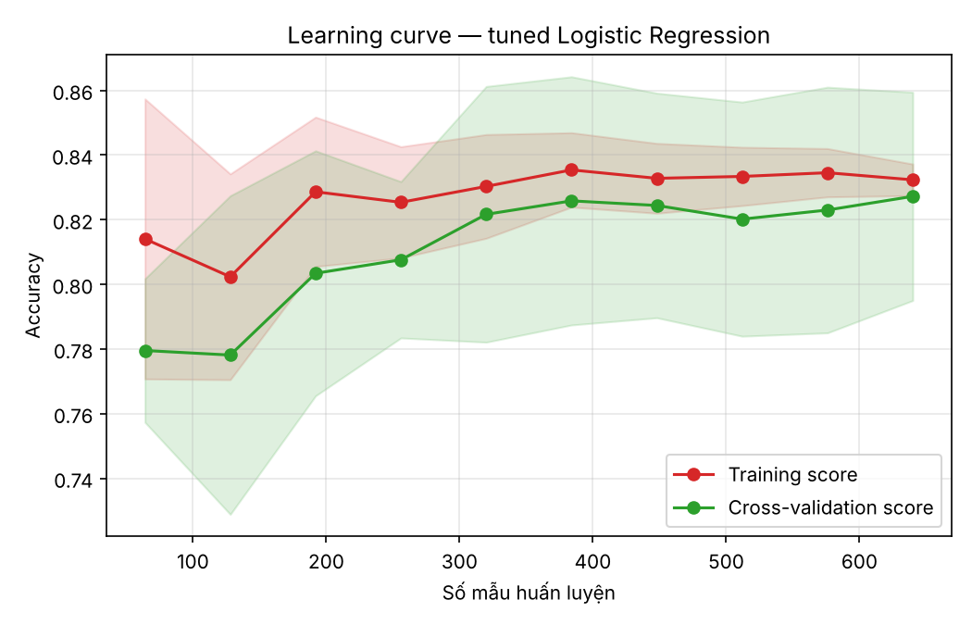
Hình 10. Learning curve — Logistic Regression

4.2 Extra Trees (Nguyễn Trọng Hiệp)

Lý thuyết
Extra Trees (Extremely Randomized Trees) là phương pháp ensemble gồm T cây quyết định. Mỗi cây cho một ước lượng xác suất, và dự đoán cuối là trung bình của các cây:
p̂(x) = (1/T) Σₜ pₜ(x)
Lấy trung bình nhiều cây có sai số ít tương quan giúp giảm mạnh variance
Extra Trees khác Random Forest ở hai điểm: (1) mỗi cây dùng toàn bộ dữ liệu thay vì mẫu bootstrap; (2) tại mỗi nút, thay vì tìm ngưỡng chia tối ưu, thuật toán rút ngẫu nhiên một ngưỡng cho mỗi feature ứng viên rồi chọn cặp (feature, ngưỡng) tốt nhất trong các ứng viên đó. Mức ngẫu nhiên cao hơn làm các cây ít tương quan hơn, giảm variance thêm và huấn luyện nhanh hơn, đổi lại bias tăng nhẹ.
 | Random Forest | Extra Trees
Dữ liệu mỗi cây | Bootstrap | Toàn bộ mẫu
Ngưỡng chia | Tối ưu | Ngẫu nhiên
Variance | Thấp | Thấp hơn
Tốc độ | Nhanh | Nhanh hơn

- Ưu điểm: giảm variance mạnh, không cần scale, tự bắt tương tác phi tuyến, cho feature importance.
- Hạn chế: khó diễn giải hơn một cây; nếu cây mọc tự do vẫn overfit nặng (baseline đạt 98,6% trên train); mô hình lưu trữ lớn.

Triển khai
Mô hình cây không cần scale nên dùng trực tiếp ExtraTreesClassifier(random_state = 42, n_jobs = −1). Không gian tìm kiếm:
Tham số | Giá trị thử
n_estimators | 100, 300, 500
max_depth | None, 4, 8, 12
max_features | sqrt, log2, None
min_samples_split | 2, 5, 10
min_samples_leaf | 1, 2, 4
criterion | gini, entropy
class_weight | None, balanced

Grid đầy đủ có 1.296 cấu hình, quá lớn khi chạy 10-fold. Nguyễn Trọng Hiệp tuning theo hướng coarse-to-fine: grid thô 144 cấu hình (248 giây), sau đó grid tinh 27 cấu hình quanh vùng tốt nhất (35 giây). Kết quả grid tinh xác nhận lại cấu hình của grid thô.
Best params: n_estimators = 300, max_depth = 8, max_features = log2, min_samples_leaf = 4, min_samples_split = 10, criterion = gini, class_weight = None. Ba tham số giới hạn độ phức tạp (max_depth, min_samples_leaf, min_samples_split) là chìa khóa chống overfit.

Kết quả
Metric | Baseline | Tuned | Thay đổi
Train accuracy | 0,9855 | 0,8555 | −0,130
CV accuracy | 0,7837 ± 0,0276 | 0,8371 ± 0,0353 | +0,053
Validation accuracy | 0,7933 | 0,8324 | +0,039
Precision | 0,7424 | 0,8197 | +0,077
Recall | 0,7101 | 0,7246 | +0,015
F1 | 0,7259 | 0,7692 | +0,043
ROC-AUC | 0,8024 | 0,8542 | +0,052

Confusion matrix trên validation: 99 TN, 11 FP, 19 FN, 50 TP. Extra Trees là mô hình cải thiện nhiều nhất sau tuning: khoảng cách train–CV giảm từ 0,20 xuống 0,02. Feature quan trọng nhất: Title_Mr (0,224), Sex (0,200), Pclass (0,086), Title_Miss (0,086), Title_Mrs (0,076), FamilyCategory_Large (0,041). Điểm yếu là recall 0,725, thấp nhất nhóm. Trên tập test, mô hình dự đoán 156/418 hành khách sống sót.
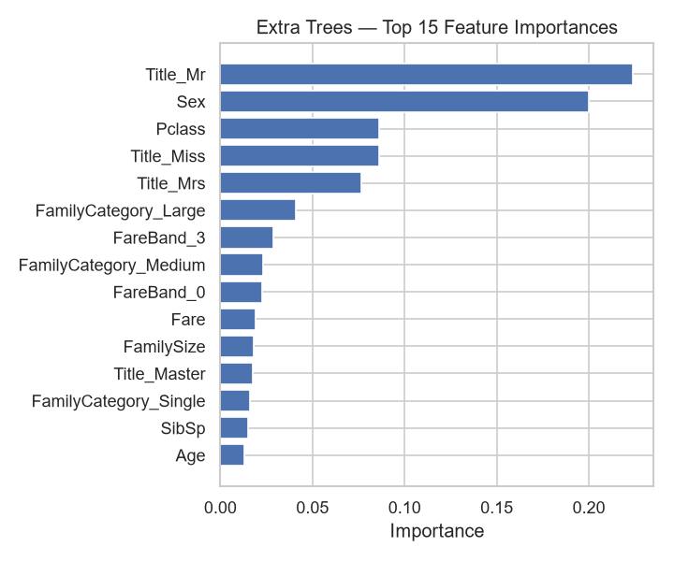
Hình 11. Feature importance — Extra Trees
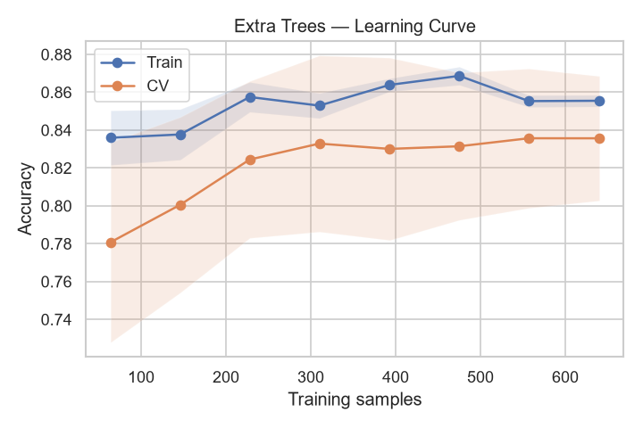
Hình 12. Learning curve — Extra Trees

4.3 Support Vector Machine (Nguyễn Quang Minh)

Lý thuyết
SVM tìm siêu phẳng w·x + b = 0 phân tách hai lớp sao cho lề — khoảng cách từ siêu phẳng đến điểm gần nhất của mỗi lớp — là lớn nhất. Độ rộng lề bằng 2/‖w‖, nên tối đa lề tương đương tối thiểu ‖w‖. Với dữ liệu không tách được hoàn toàn, SVM dùng biến bù ξᵢ (soft margin):
min ½‖w‖² + C Σ ξᵢ với yᵢ(w·φ(xᵢ) + b) ≥ 1 − ξᵢ, ξᵢ ≥ 0
C lớn → phạt vi phạm nặng, biên "cứng" và bám dữ liệu; C nhỏ → lề rộng, chấp nhận nhiều lỗi hơn
Chỉ những điểm nằm trên hoặc vi phạm lề (support vector) quyết định biên. Để có biên phi tuyến, SVM dùng kernel trick: thay tích vô hướng bằng hàm kernel, ngầm ánh xạ dữ liệu sang không gian nhiều chiều hơn. Kernel RBF:
K(x, x′) = exp(−γ ‖x − x′‖²)
γ nhỏ → mỗi support vector ảnh hưởng vùng rộng, biên mượt; γ lớn → biên uốn lượn, dễ overfit
- Ưu điểm: biên phi tuyến linh hoạt, chỉ phụ thuộc support vector nên khá bền với nhiễu xa biên, hiệu quả với dữ liệu vừa và nhỏ.
- Hạn chế: bắt buộc scale; rất nhạy với C và γ; khó diễn giải; chi phí tăng nhanh theo số mẫu; xác suất (probability = True) cần thêm bước hiệu chỉnh Platt.

Triển khai
Pipeline: StandardScaler → SVC(probability = True, random_state = 42). Grid được viết dạng list-of-dicts để không tìm γ cho kernel tuyến tính (γ không có ý nghĩa với kernel này):
Kernel | C | γ | class_weight
rbf | 0,1; 1; 10; 50; 100 | scale, auto, 0,001, 0,01, 0,1, 1 | None, balanced
linear | 0,1; 1; 10; 50; 100 | — | None, balanced

Tổng cộng 66 cấu hình × 10 fold, thời gian tuning 41,23 giây. Heatmap C × γ cho thấy đỉnh 0,830 tại γ = 0,001, C = 100; ngược lại γ = 1 với C = 0,1 làm mô hình underfit, CV chỉ khoảng 0,628. Kernel linear tốt nhất đạt khoảng 0,826, kém RBF một chút.
Best params: kernel = rbf, C = 100, γ = 0,001, class_weight = None — một kernel mượt (γ nhỏ) kết hợp mức phạt vi phạm nghiêm (C lớn).
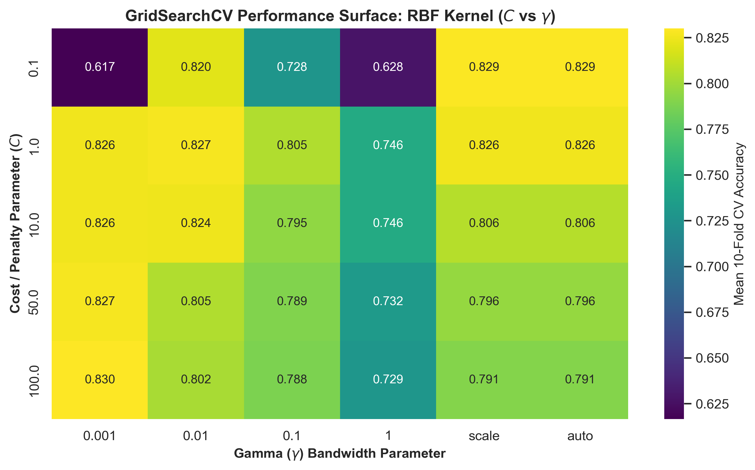
Hình 13. CV accuracy theo C × γ — SVM

Kết quả
Metric | Baseline | Tuned | Thay đổi
CV accuracy | 0,8258 ± 0,0328 | 0,8300 ± 0,0319 | +0,004
Validation accuracy | 0,8268 | 0,8436 | +0,017
Precision | 0,7969 | 0,8254 | +0,029
Recall | 0,7391 | 0,7536 | +0,015
F1 | 0,7669 | 0,7879 | +0,021
ROC-AUC | 0,8667 | 0,8660 | −0,001
Support vectors | 346 (48,6%) | 287 (40,3%) | −59

Confusion matrix trên validation: 99 TN, 11 FP, 17 FN, 52 TP. SVM đạt accuracy, precision và F1 cao nhất nhóm. Số support vector giảm từ 346 xuống 287, nghĩa là biên đơn giản hơn. Learning curve: train khoảng 85–86%, CV khoảng 83%, khoảng cách khoảng 2,5%, đường CV đi lên ổn định khi tăng số mẫu.
Khi refit trên 891 mẫu, mô hình dùng 362 support vector (191 / 171), fit trong 0,18 giây. Trên tập test, mô hình dự đoán 163/418 (39,0%) hành khách sống sót — sát tỷ lệ thực tế 38,4%.
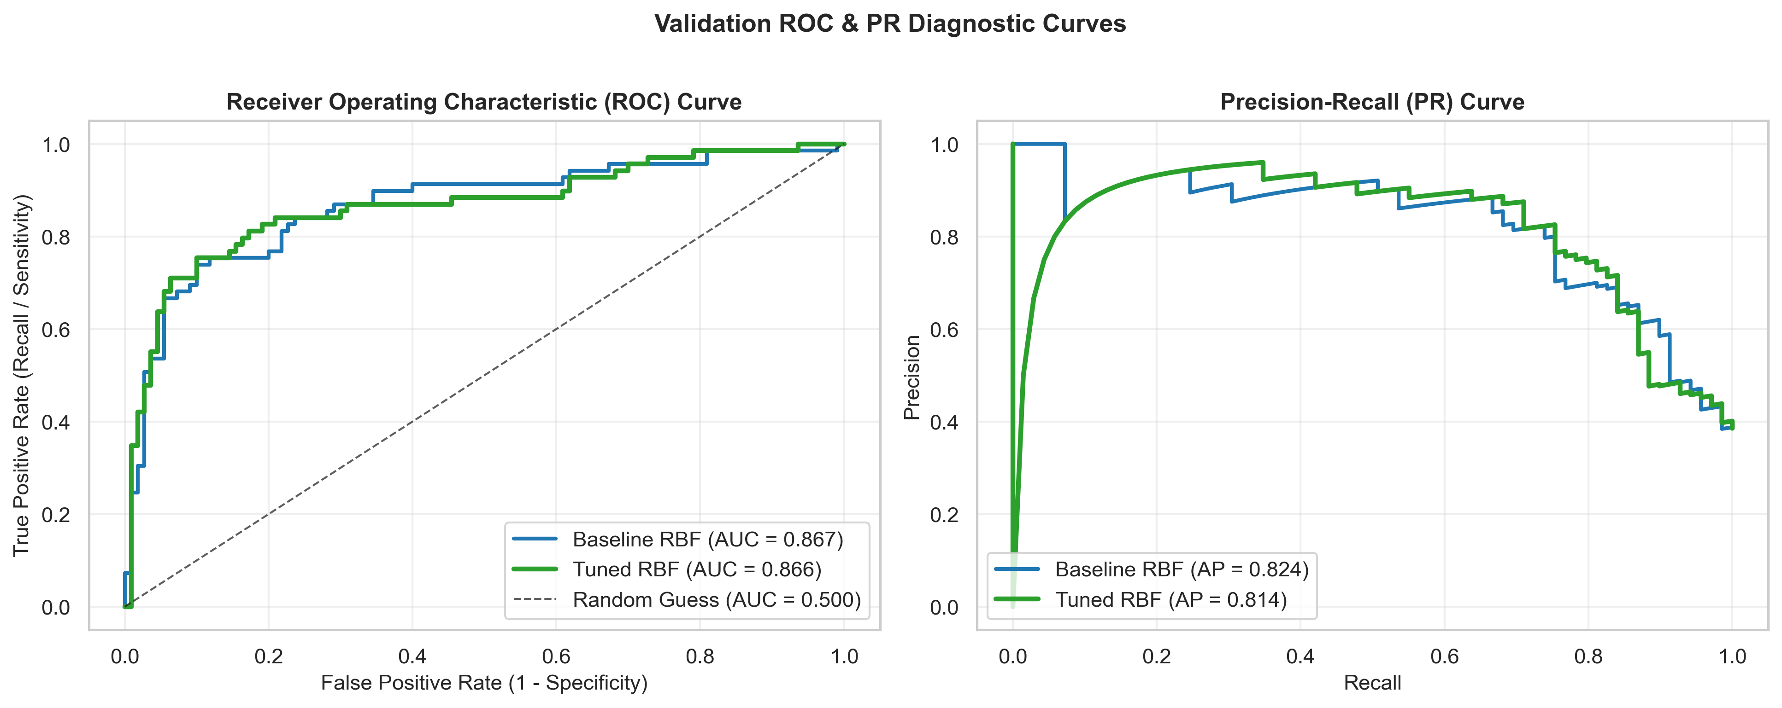
Hình 14. ROC và Precision–Recall — SVM
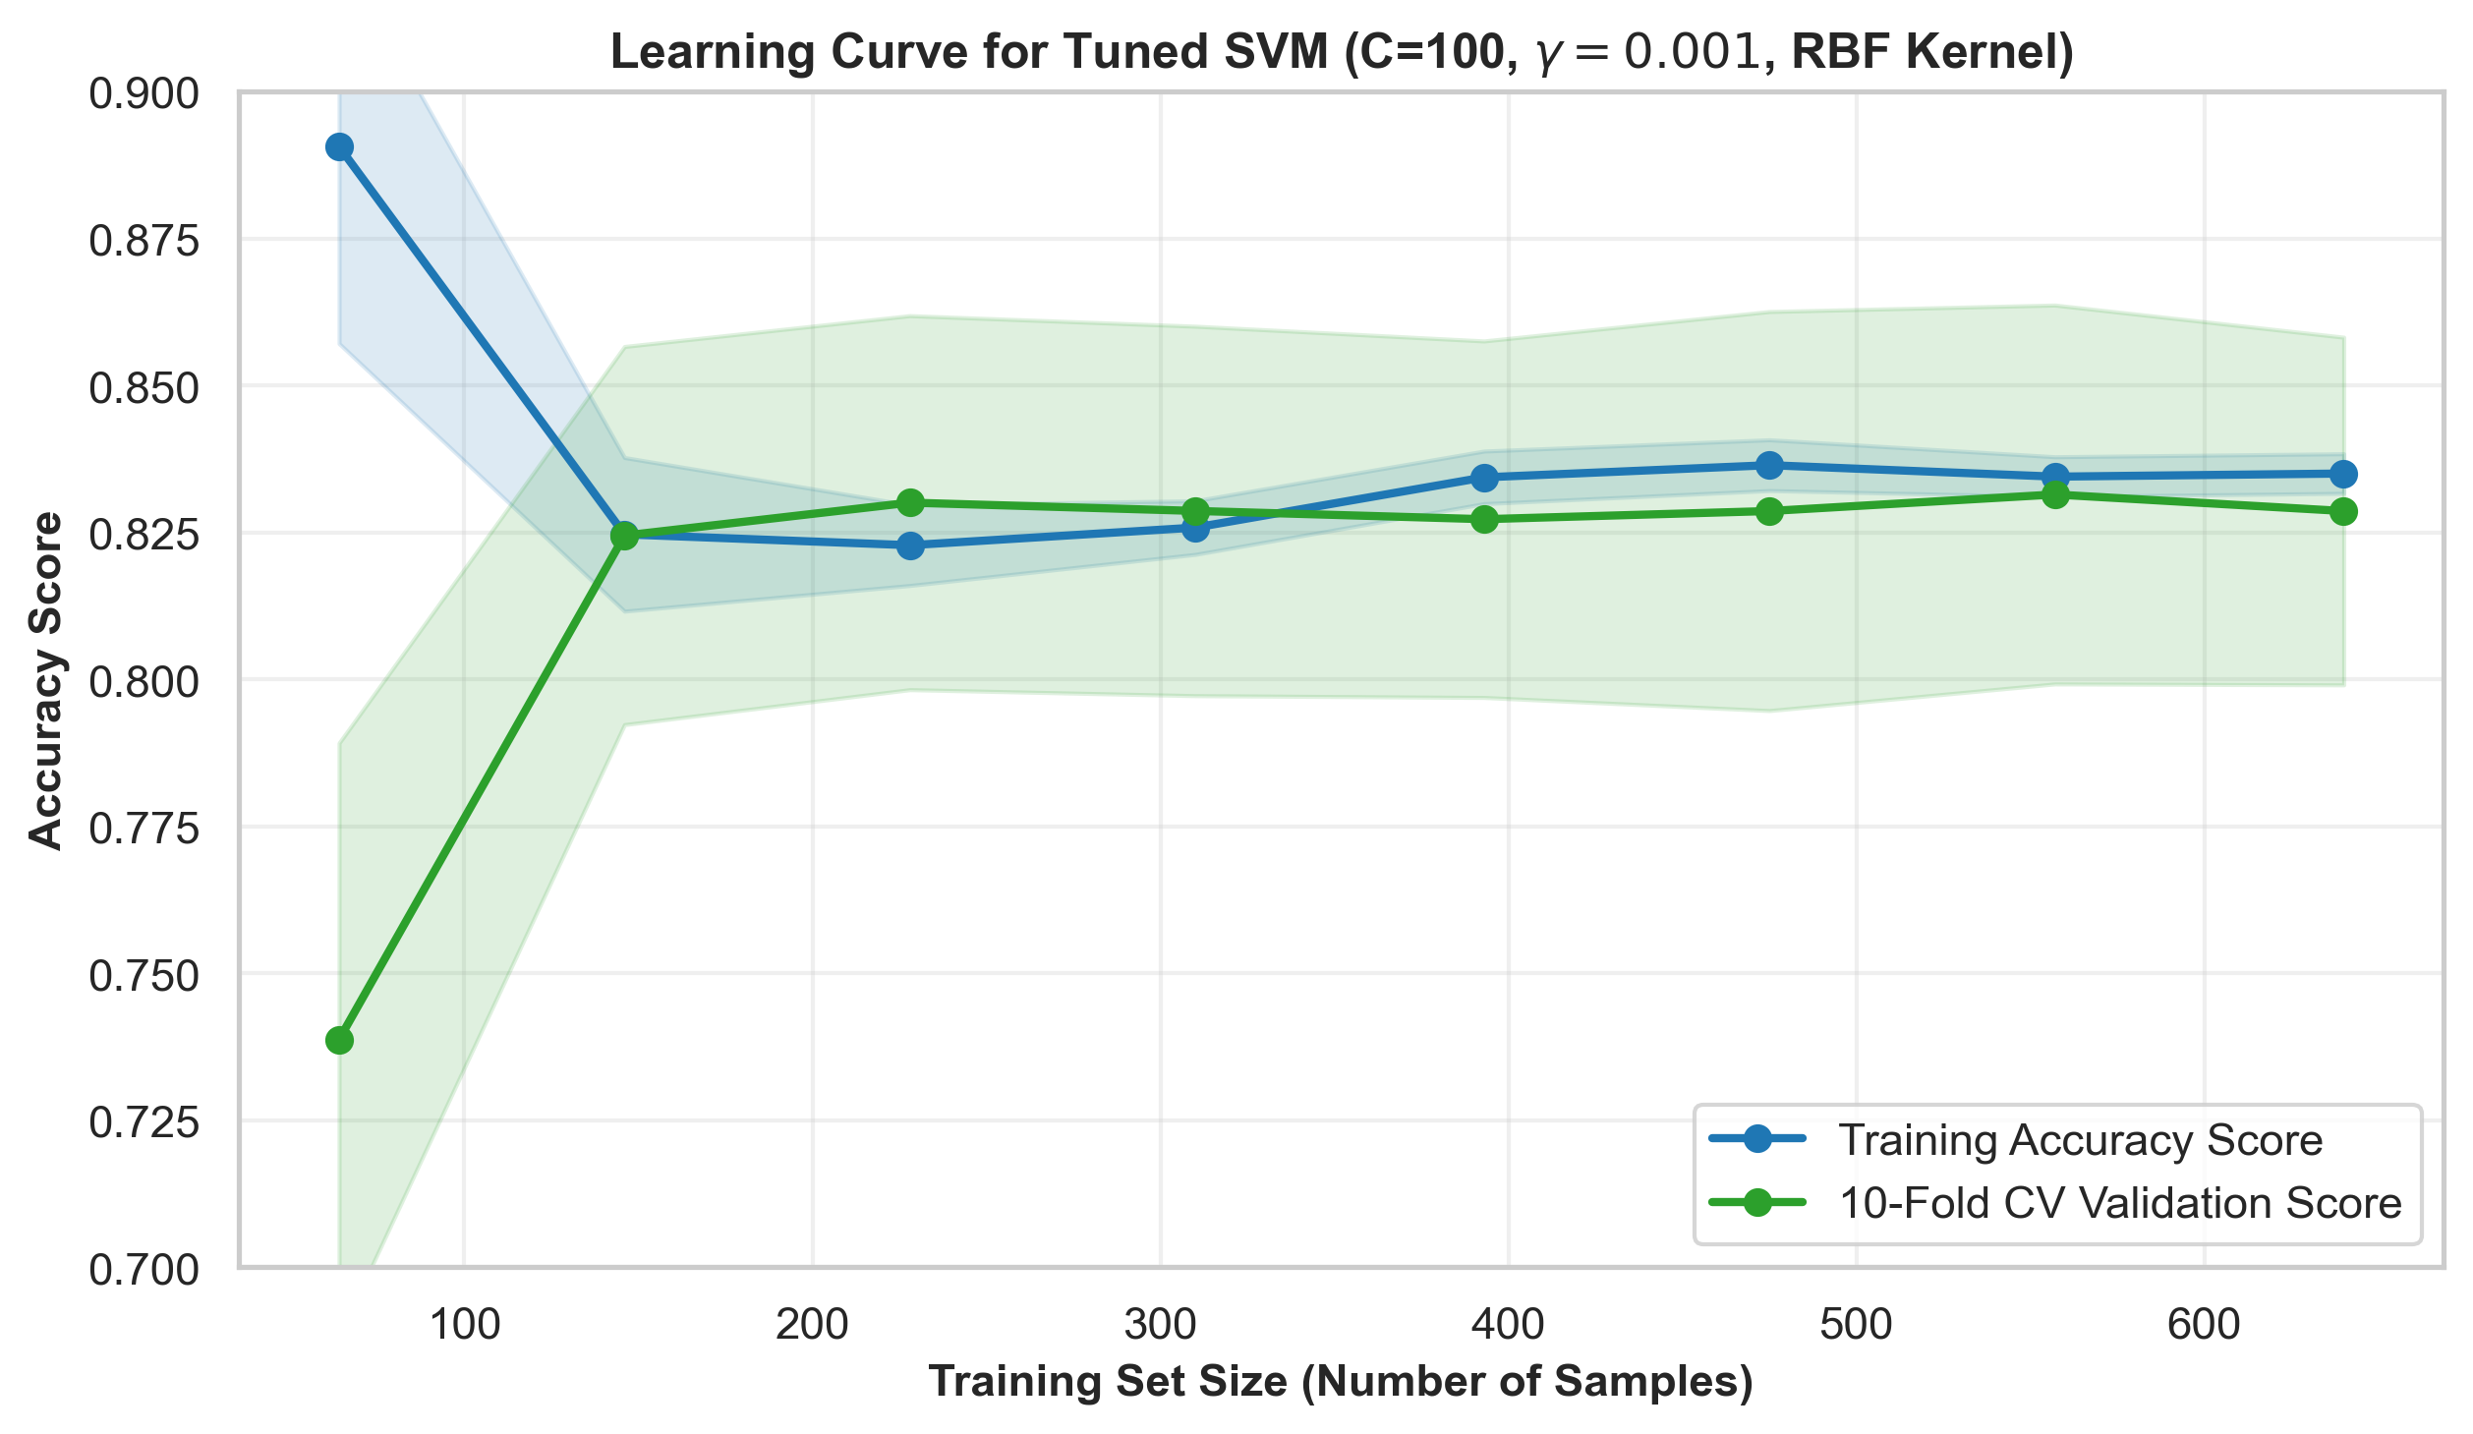
Hình 15. Learning curve — SVM

4.4 Decision Tree (Đỗ Trường Sơn)

Lý thuyết
Decision Tree chia không gian feature thành các vùng hình hộp bằng một chuỗi câu hỏi nhị phân dạng "x_j ≤ ngưỡng?". Mỗi lá gán một lớp (hoặc tỷ lệ lớp làm xác suất). Thuật toán CART xây cây theo kiểu tham lam: tại mỗi nút, chọn cặp (feature, ngưỡng) làm giảm độ lẫn lộn nhiều nhất. Với tiêu chí Gini:
Gini(t) = 1 − Σₖ pₖ²
Bằng 0 khi nút chỉ chứa một lớp; tối đa 0,5 với hai lớp cân bằng
ΔG = Gini(t) − Σ_c (n_c / n) · Gini(c)
Độ giảm Gini có trọng số khi chia nút t thành các nút con c
Entropy (−Σ pₖ log pₖ) và log_loss là các tiêu chí thay thế. Nếu để cây mọc đến khi mọi lá thuần nhất, cây sẽ ghi nhớ dữ liệu train; các tham số như max_depth, min_samples_split, min_samples_leaf (pre-pruning) giới hạn độ phức tạp để cây tổng quát tốt hơn.
- Ưu điểm: dễ đọc như một bộ luật, không cần scale, tự bắt tương tác và quan hệ phi tuyến, huấn luyện rất nhanh.
- Hạn chế: rất dễ overfit; không ổn định — dữ liệu thay đổi nhẹ có thể cho cây khác hẳn; biên quyết định dạng bậc thang.

Triển khai
Dùng DecisionTreeClassifier(random_state = 42), không scale. Vì một cây fit rất nhanh, Đỗ Trường Sơn chạy grid đầy đủ lớn nhất nhóm:
Tham số | Giá trị thử
criterion | gini, entropy, log_loss
max_depth | None, 2, 3, 4, 5, 6, 8, 10
min_samples_split | 2, 5, 10, 20
min_samples_leaf | 1, 2, 4, 8, 12
max_features | None, sqrt, log2
class_weight | None, balanced

Tổng cộng 2.880 cấu hình × 10 fold = 28.800 lần fit, khoảng 250 giây. Best params: criterion = gini, max_depth = None, min_samples_leaf = 8, min_samples_split = 2, max_features = None, class_weight = None. Dù không giới hạn độ sâu, yêu cầu mỗi lá có ít nhất 8 mẫu khiến cây tự dừng ở độ sâu 8 với 49 lá (trên 712 mẫu train). Khi refit trên 891 mẫu, cây sâu 11 tầng, 66 lá.

Kết quả
Metric | Baseline | Tuned | Thay đổi
Train accuracy | 0,9846 | 0,8750 | −0,110
CV accuracy | 0,7893 ± 0,0324 | 0,8384 ± 0,0396 | +0,049
Validation accuracy | 0,8156 | 0,8324 | +0,017
Precision | 0,7571 | 0,8000 | +0,043
Recall | 0,7681 | 0,7536 | −0,015
F1 | 0,7626 | 0,7761 | +0,014
ROC-AUC | 0,8020 | 0,8596 | +0,058

Confusion matrix trên validation: 97 TN, 13 FP, 17 FN, 52 TP. Khoảng cách train–CV giảm từ 0,196 xuống 0,036. Title_Mr chiếm 48,7% importance, tiếp theo Fare (14,2%), Pclass (12,0%), FamilyCategory_Large (6,4%) và Age (4,9%). Sex có importance bằng 0 vì cây đã dùng Title_Mr (tương quan rất mạnh với Sex) để tách ngay từ nút gốc — một hạn chế của impurity-based importance, không có nghĩa giới tính không quan trọng.
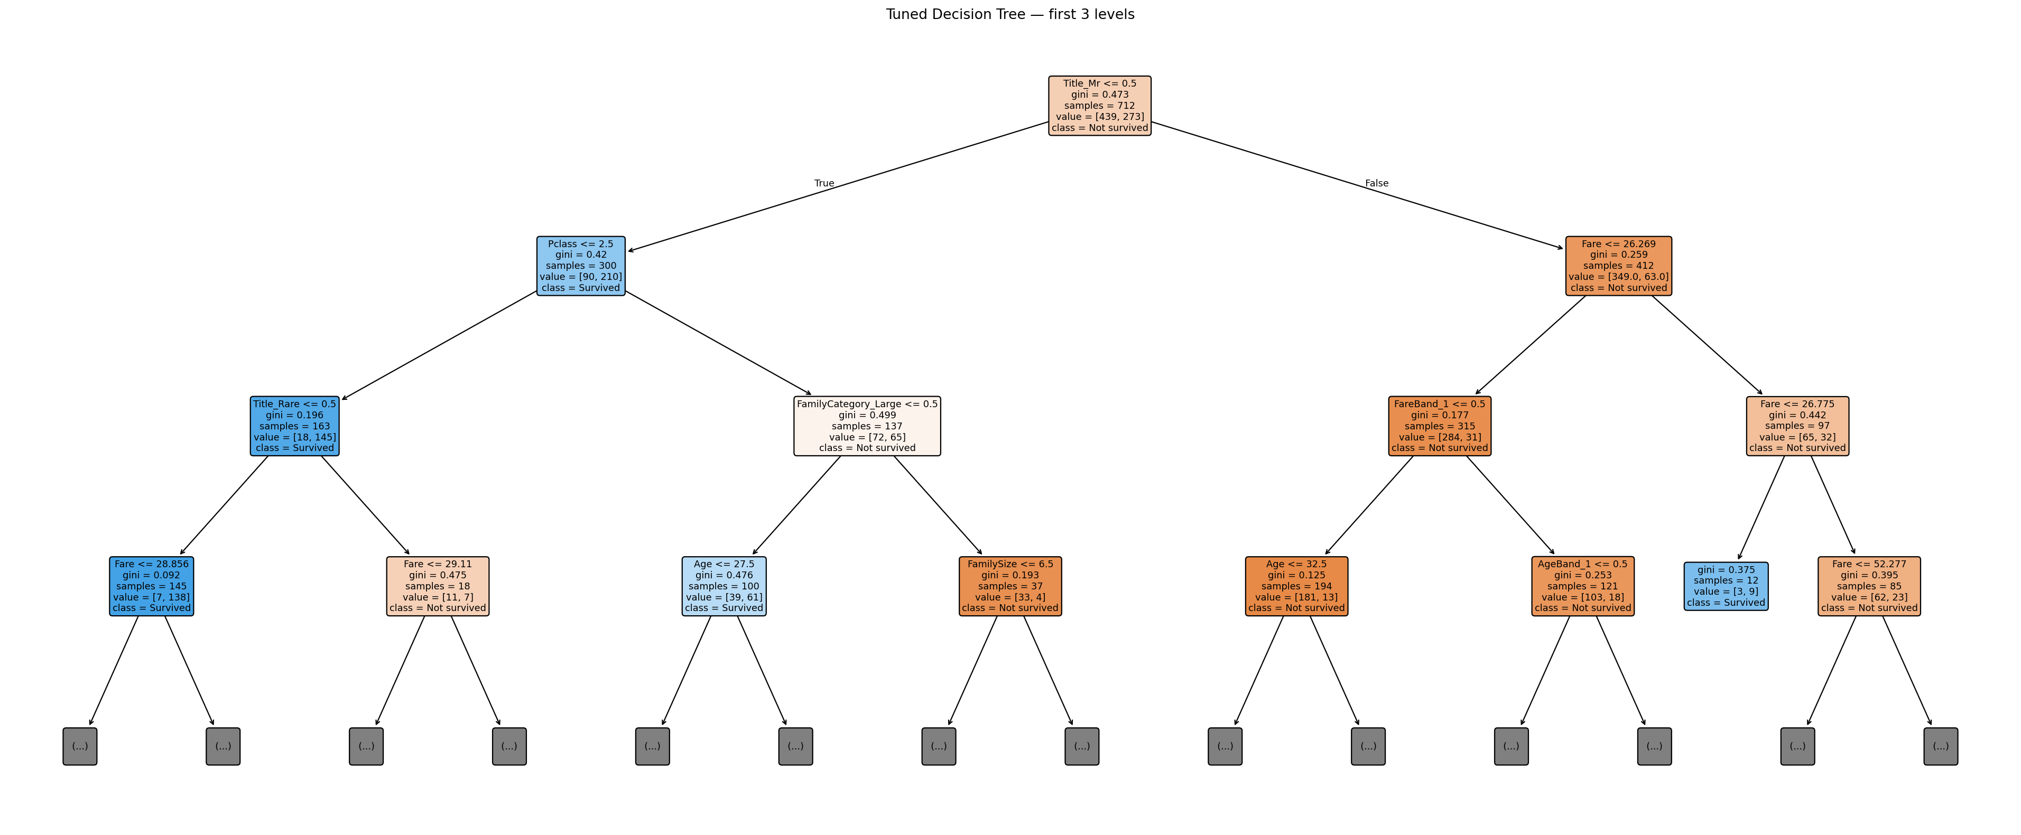
Hình 16. Ba tầng đầu của cây tối ưu
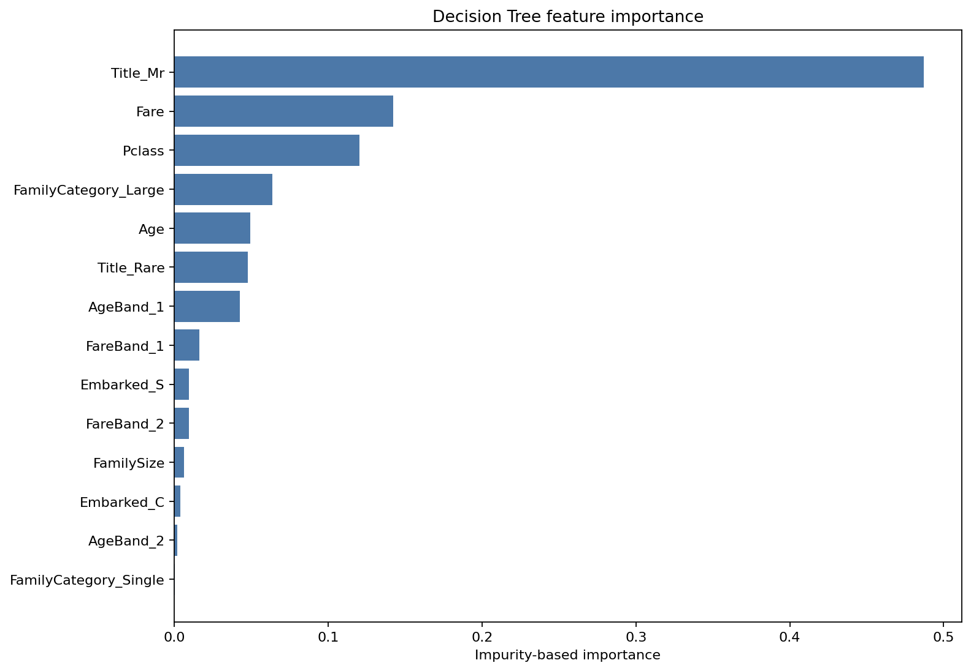
Hình 17. Feature importance — Decision Tree
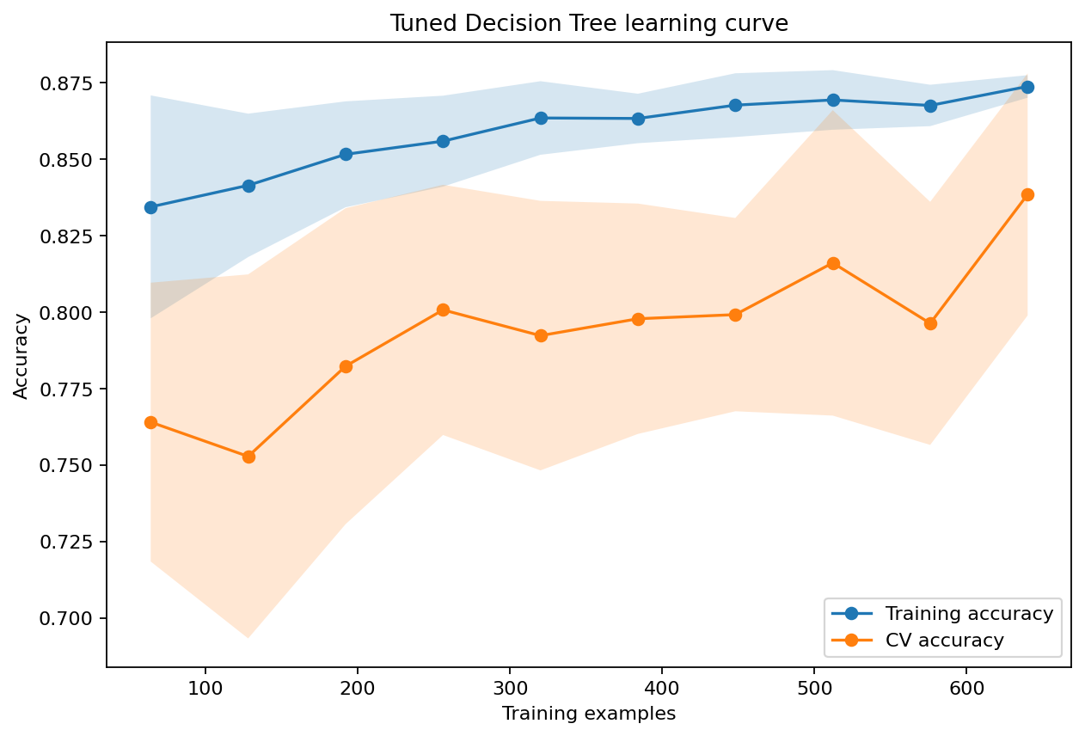
Hình 18. Learning curve — Decision Tree

5. So sánh kết quả

5.1 Bảng tổng hợp
Mô hình | CV acc | Val acc | Precision | Recall | F1 | ROC-AUC | Tuning
Logistic Regression | 0,827 | 0,838 | 0,813 | 0,754 | 0,782 | 0,872 | 2s
Extra Trees | 0,837 | 0,832 | 0,820 | 0,725 | 0,769 | 0,854 | 283s
SVM (RBF) | 0,830 | 0,844 | 0,825 | 0,754 | 0,788 | 0,866 | 41s
Decision Tree | 0,838 | 0,832 | 0,800 | 0,754 | 0,776 | 0,860 | 250s
Dummy | — | 0,615 | 0 | 0 | 0 | 0,500 | —

5.2 Confusion matrix
Mô hình | TN | FP | FN | TP | Đúng / 179
Logistic Regression | 98 | 12 | 17 | 52 | 150
Extra Trees | 99 | 11 | 19 | 50 | 149
SVM (RBF) | 99 | 11 | 17 | 52 | 151
Decision Tree | 97 | 13 | 17 | 52 | 149

5.3 Phân tích
- Khác biệt rất nhỏ: bốn mô hình chỉ cách nhau 0–2 dự đoán đúng trên 179 (accuracy 0,832–0,844), nhỏ hơn độ lệch chuẩn CV (0,032–0,040). Khác biệt chưa có ý nghĩa thống kê rõ ràng.
- Mỗi mô hình mạnh ở một khía cạnh: SVM dẫn đầu accuracy, precision, F1; Logistic Regression có ROC-AUC cao nhất và CV ổn định nhất; Decision Tree có CV accuracy cao nhất; Extra Trees giảm overfit mạnh nhất.
- Recall là trần chung: không mô hình nào vượt recall 0,754; số người sống bị bỏ sót (FN = 17–19) luôn nhiều hơn số báo động nhầm (FP = 11–13). Lớp sống sót là lớp thiểu số với nhiều trường hợp ngoại lệ (ví dụ nam hạng 1 sống sót) mà feature hiện có không phân biệt được.
- Đồng thuận về feature: giới tính (Sex/Title_Mr), hạng vé (Pclass) và quy mô gia đình đứng đầu cả hệ số LR lẫn importance của hai mô hình cây, khớp với kết quả EDA.
- Chi phí: Logistic Regression tuning trong 2 giây, SVM 41 giây, Decision Tree 250 giây và Extra Trees 283 giây.

6. Kết luận
- Mô hình được chọn: SVM (kernel RBF, C = 100, γ = 0,001) với validation accuracy 0,844, F1 0,788 và precision 0,825, đồng thời ổn định (CV ± 0,032) và tuning nhanh.
- Logistic Regression (L1, C = 0,1) đứng thứ hai với accuracy 0,838, ROC-AUC cao nhất 0,872 và CV ổn định nhất — lựa chọn tốt khi cần giải thích bằng hệ số.
- Decision Tree có CV tốt nhất (0,838) và có thể đọc trực tiếp các luật quyết định.
- Extra Trees giảm overfit mạnh nhất nhưng có recall thấp nhất.
- Pipeline chung và data contract là yếu tố then chốt giúp bốn thành viên làm song song mà kết quả vẫn so sánh công bằng.
- Feature engineering (đặc biệt Title và FamilyCategory) quan trọng hơn việc chọn thuật toán: mọi mô hình đều đạt khoảng 83–84%.

7. Hạn chế và hướng phát triển

7.1 Hạn chế
- Hold-out chỉ 179 mẫu (mỗi mẫu tương đương 0,56% accuracy) nên kết quả trên validation có độ bất định đáng kể.
- Tuning chỉ theo accuracy, chưa tối ưu ngưỡng quyết định cho recall.
- Impurity-based feature importance thiên lệch với feature tương quan và feature liên tục.
- Chưa đánh giá kết quả submission trên leaderboard Kaggle.

7.2 Hướng phát triển
- So sánh bằng repeated stratified CV và kiểm định thống kê (ví dụ paired t-test hoặc McNemar).
- Thử ensemble: soft voting hoặc stacking từ bốn mô hình.
- Dùng permutation importance hoặc SHAP để giải thích mô hình nhất quán hơn.
- Khai thác thêm feature: nhóm vé chung (Ticket), boong tàu (chữ cái đầu của Cabin), tỷ lệ sống theo họ.
- Điều chỉnh ngưỡng quyết định hoặc class_weight để cải thiện recall nếu bài toán ưu tiên không bỏ sót người sống sót.

Phụ lục: cấu trúc dự án
- input/titanic/ — dữ liệu gốc
- notebooks/00_common_pipeline.ipynb — EDA và pipeline chung
- members/<model>/ — notebook và PLAN.md của từng thành viên
- artifacts/common/ — dữ liệu đã xử lý, feature_manifest.json, baseline_metrics.json
- artifacts/<model>/ — best_model.joblib, metrics.json, cv_results.csv, predictions, submission
- reports/figures/ — biểu đồ EDA và đánh giá mô hình
- presentation/ — slide, script thuyết trình và báo cáo này

